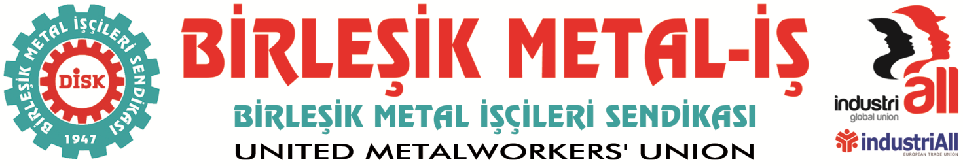
Genel Merkez: Bostancı Mahallesi E 80 YanyolCd. No: 234744 Bostancı-Kadıköy-İstanbul Tel: (216) 380 8590 Fax: (216) 373 6502

12.04.2016

Başkanlar Kurulu Sonuç Bildirgesi

Başkanlar Kurulumuz 11Nisan 2016 tarihinde yaptığı toplantıyla çalışanların ve sendikal hareketin güncel sorunlarını değerlendirmiş ve aşağıdaki sonuç bildirgesini yayınlamıştır.
Terör ve şiddet tüm acımasızlığıyla ülkemizi, Ortadoğu’yu ve tüm dünyayı vurmaya devam ederken, yarattığı endişe ve tedirginlik tüm toplum için telafisi zor kayıplara neden olmaktadır.
Nereden gelirse gelsin ve amacı ne olursa olsun terör ve şiddet en çok emekçileri ve yoksul halkı vurmaktadır. Bu bilinçle Başkanlar Kurulumuz terörü lanetlemekte ve en büyük ihtiyacımız olan huzur ve barış ortamına en kısa zamanda kavuşmamız için herkesin gereken çabayı göstermesi gerektiğini vurgulamaktadır.
Söz konusu kaotik ortamın yarattığı toz duman içinde siyasi iktidarın sermaye adına emek dünyasına ve çalışma hayatına yaptığı ve yapmayı düşündüğü olumsuz müdahalelere karşı mücadele edeceğimizin bilinmesini isteriz.
AB’den alınan paralar karşılığı Türkiye’ye kabul edilen yoksul Ortadoğulu göçmenlerin faturası belli ki biz Türkiyeli emekçilere çıkarılacaktır. Şimdiden ucuz emek gücü olarak işgücü piyasalarına girerek ücretlerin aşağıya çekilmesi için bir koz olarak kullanılmaya başlanan bu çaresiz insanlar, aynı zamanda benzer kaderi paylaşan biz emekçilerin birbirimize rakip olarak görülerek yeni bir rekabetin de araçları haline gelmesine yol açacaktır.
İşte böyle bir ortamda esnek çalışmanın güvenceli esneklik adıyla ve çeşitli kamu spotlarıyla topluma dayatılmaya başlatılması elbette tesadüf değildir.
AKP hükümetinin “Güvenceli Esneklik” adı altında gündeme getirdiği ve alt komisyondan geçerek TBMM’ye getirdiği kiralık işçilik veya daha doğru bir tanımlamayla çağdaş köle simsarlığı ile ilgili düzenlemeler niyetlerinin ne olduğunu açıkça ortaya koymaktadır.
Bu düzenlemelerle iş yaşamında temel hak ve özgürlükler ve işçi adına olumlu diye tanımlayabileceğimiz ne varsa her şey değiştirilmekte, daraltılmakta veya yok edilmektedir. Yapılan tüm hazırlıklar işçilerin hak aramasını, hatta dava açma hakkını bile ortadan kaldıracak niteliktedir.
Ancak görülen o ki sermaye artık bundan böyle belirli iş sözleşmesiyle belli haklara sahip, yıllık izni, iş güvencesi, kıdem tazminatı olan, işe hazır halde işyerinde beklediği sürelerin ücretini de hak eden, dava açma hakkı olan işçilerle bile çalışmaya tahammül edemeyecek kadar şımartılmıştır.

Diğer yandan Hükümet, kıdem tazminatlarının fona devredilerek sermayenin üzerinde yük olarak gördüğü kıdem tazminatlarından kurtarma konusundaki kararlılığını da devam ettirmektedir.

Kıdem tazminatının fona devredilmesi ve esnek çalışma dayatmalarının ardından işçilerin dava açma hakkı sınırlanmakta, izinleri hiç edilircesine parçalanmakta, dava zamanaşımı süreleri kısaltılarak işçilerin hak aramalarını zorlaştıracak düzenlemeler getirilmektedir.

Bütün bu gelişmeleri alt alta topladığımızda saldırıların topyekun ve çalışma hayatına ilişkin düzenlemelerin ise tam anlamıyla işverenlerin keyfiyetine göre yapıldığı açıktır.
Birleşik Metal-İş Sendikası Başkanlar Kurulu olarak işçi sınıfı adına haklarımıza, bugünümüze ve geleceğimize sahip çıkmak, çocuklarımıza aydınlık ve güzel bir dünya bırakmak adına haklarımız, işimiz ve aşımız için mücadeleye devam etme konusundaki irademizi bir kez daha kamuoyu ile paylaşıyoruz.

Birleşik Metal-İş Sendikası olarak Şubat ayında başlattığımız ve yaşanan katliamlar nedeniyle geçici olarak ara verdiğimiz “Esnek çalışmaya, kiralık işçiliğe, taşeronluğa, kıdem tazminatlarımızın gasp edilmesine karşı” eylemlerimize devam ediyoruz.

Bu vesileyle işçi sınıfının ”Birlik Dayanışma ve Mücadele Günü “ olan 1 Mayıs’ta bu kararlılığımızı, işçi sınıfının yoğun olduğu tüm kentlerde ve meydanlarda en geniş katılımla bir kez daha haykıracağımızın, dost düşman herkese duyuracağımızın bilinmesini isteriz.

BİRLEŞİK METAL-İŞ SENDİKASI
Genel Yönetim Kurulu

